Урок 77. Органические вещества клетки.
Модуль Белки.
Номер учебного элемента | Учебный материал с указанием заданий | Руководство по усвоению учебного материала.
УЭ-0 | Интегрирующая цель: в ходе работы с учебно-тематической картой вы должны выяснить особенности строения белковых молекул, их свойства и биологические функции. | Внимательно прочитайте цель урока.
УЭ-1 | Цель : выяснить особенности строения белковой молекулы.  Выполнить задания.  - Ты, конечно же, знаешь, что белки (так же как и полисахариды) - это биополимеры, состоящие из простых структурных звеньев - мономеров. Мономерами белков являются _________________, а полисахаридов -___________ . Теперь рассмотри рисунок и объясни, чем белки как полимеры отличаются от углеводов.  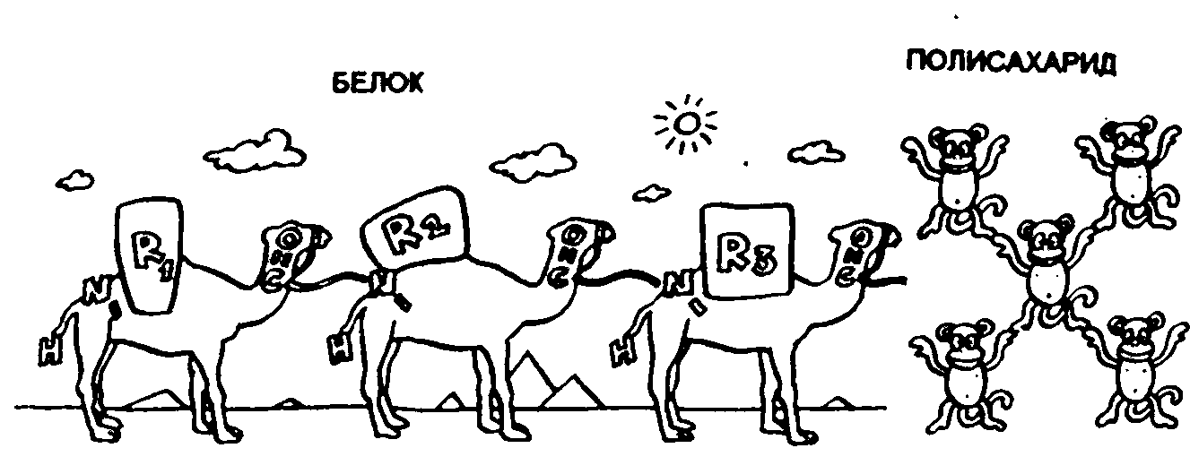  - Запишите формулу аминокислоты в общем виде. Укажите, какие функциональные группы входят в её состав, каково значение радикала R?  - Почему молекулы белка получили название «макромолекулы»?  - Многообразие белков огромно, однако в организации белковых молекул участвует всего около 20 аминокислот. Чем это объяснить? | См. текст учебника И.Н. Пономаревой Биология 11 кл, на стр 288-290  Работайте самостоятельно. Ответ на вопросы 1, 2, 4 оценивается в 2 балла.  За ответ на вопрос 3 – 1 балл.  Максимальное количество баллов - 7
УЭ-2 | Цель: изучить структурную организацию белковой молекулы и ее свойства.  Выполните задания.  - Заполните таблицу  Структурный уровень Что собой представляет? Связи, которыми стабилизируется Между чем образуются связи.  2. Просмотрите ресурс http://school-collection.edu.ru catalog/ rubr/47 и используя текст учебника ответьте на вопросы. Что такое денатурация, ренатурация? Почему в результате денатурации белки теряют свои функции? Какое свойство белков лежит в основе раздражимости живых систем? Схематично зарисуйте в тетради структуру белковой молекулы в активном состоянии и после денатурации и ренатурации.  3. Предложите схему «Многообразие белков» | Работайте в паре.  Прочитайте текст учебника стр.290-291, и заполните таблицу.  задание 1 – 10 баллов  задание 2, 3 – по 5 баллов  Максимальное количество баллов – 20
УЭ-3 | Цель: изучить биологические функции белков  Функция Примеры и пояснения | Работайте в паре.  Прочитайте текст учебника стр.291-292 и заполните таблицу.  Максимальное количество баллов 10
УЭ-4 | Цель: проверить свои компетентности | Работайте индивидуально.  Правильно решенная задача 3 балла  Максимальное количество баллов 9
 | Оцените свою работу  Если по итогам урока вы набрали:  40-47 баллов – отметка «5»  35-39 баллов – отметка «4»  29-34 баллов – отметка «3»  менее 29 баллов оценка «2» | Ваши баллы _______  Ваша оценка ______
УЭ-5 | Домашнее задание.  - Изучить §60, ответить на вопросы в конце параграфа
Источники
1. И.Н. Пономарева , О.А. Корнилова, Л.В.Симонова. Биология. 11 класс. Профильный уровень. М. «Вентана-Граф» . 2011 год
2. А.Г. Козленко. Тетрадь по основам общей биологии. Харьков «Школьник». 1996 г
3. http://school-collection.edu.ru/catalog/rubr/474383c8-b98e-4a38-90fb-553694e82c83/86769

